 | Departamentul Automatică şi Tehnologia Informaţiei | 

Aplicație de E-commerce

Proiect realizat de: Moraru Florentina, Moraru Adriana, Ioniță Cristiana, Gheorghe Mădălina,

CUPRINS

Tema de proiect

Cap. 1. Pregătirea Proiectului
  - Introducere și Contextul Afacerii
  - Obiectivele proiectului
  - Tehnologii folosite
  - Standarde în funcție de piață
    - De ce Mern și nu alternativele populare?
  - Organizarea echipei și roluri

Cap. 2. Analiza proiectului

  - Analiza funcționalităților și a fluxului de date
  - Ierarhia fișierelor și structura modulelor
    - Modulul Backend
    - Modulul Frontend
    - Modulul Admin
  - Configurații și Parametri de Sistem

Cap. 3. Implementarea modulelor software
3.1. Frontend
3.2. Backend
3.3. Funcționalități Implementate și Algoritmi
3.4. Admin
3.5. Arhitectura de Navigare și Integrare Vizuală

Cap. 4. Testare și rulare
4.1. Cum se instalează și pornește proiectul
4.2. Testarea funcționalităților
4.3. Probleme cunoscute și limitări

Cap. 5. Concluzii
5.1. Concluzii generale
5.2. Elemente de originalitate
5.3. Direcții viitoare de dezvoltare
5.4. Impresii personale

Bibliografie
Anexe

Tema de proiect

Cerința inițială

Tema 3
Titlul temei: Pagina WEB de VÂNZĂRI
Clientul: Rusu Victor-Stefan PFA Officially | HouseOfHype Marca Inregistrata
Persoana de contact: Rusu Victor-Stefan
Date de contact:
Email: rusu.victor.stefan1207@gmail.com
Tel.: 0746512247
Descrierea temei: Proiectul „HouseOfHype” are ca scop realizarea unei pagini web dedicate vânzării articolelor vestimentare moderne, adresate tinerilor pasionați de modă și tendințe urbane. Platforma oferă o interfață intuitivă și atractivă, unde utilizatorii pot explora colecțiile brandului HouseOfHype, organizate pe categorii precum haine, încălțăminte și accesorii. Fiecare produs este prezentat prin imagini de înaltă calitate și descrieri detaliate, pentru o experiență de cumpărături completă. Site-ul integrează funcționalități precum căutare rapidă, coș de cumpărături și finalizare sigură a comenzilor. Designul este minimalist și elegant, punând accent pe identitatea vizuală a brandului. Pagina este complet responsive, adaptându-se perfect pe orice dispozitiv. În plus, include o secțiune de contact și suport clienți. Prin acest proiect, HouseOfHype își propune să aducă stilul și inovația mai aproape de publicul tânăr.
Organizatia se ocupă de producerea și vinderea articolelor vestimentare și, totodata, vinde incaltaminte.
Prin această temă se dorește o aplicație care să faciliteze vânzarea acestor produse printr-o pagina web.
Câteva cerințe și specificații:
- Site Monocrom;
- Site Împărțit in 2 categori, respective HANORACE și ÎNCĂLȚĂMINTE;
- Opțiune de Filtrare;
- Abonare la NEWSLETTER;
- Contact Form.

Cap. 1. PREGĂTIREA PROIECTULUI

  - Introducere și contextul afacerii

În era digitală actuală, prezența online a devenit un element vital pentru orice brand comercial care dorește să rămână competitiv. Proiectul nostru are ca scop dezvoltarea platformei e-commerce „HouseOfHype”, o marcă înregistrată ce se concentrează pe nișa articolelor vestimentare urbane.
Brandul se adresează în mod direct tinerilor pasionați de modă și tendințe contemporane, având ca viziune integrarea stilului inovator cu tehnologia modernă. Scopul implementării acestui site este de a transforma procesul clasic de vânzare într-o experiență digitală interactivă, permițând clienților să exploreze colecțiile brandului într-un mediu controlat, sigur și estetic plăcut.

  - Obiectivele proiectului

Principalul obiectiv al lucrării este realizarea unei aplicații web complete, de tip Full-Stack, care să răspundă cerințelor specifice de business ale clientului. Specificațiile obligatorii care au stat la baza proiectării sunt:
- Stil Monocrom: Utilizarea unei palete de culori limitate la nuanțe de alb, negru și gri pentru a sublinia minimalismul și eleganța brandului.
- Structură: Organizarea intuitivă a produselor în două categorii majore: hanorace și încălțăminte.
- Interactivitate și Funcționalitate: Implementarea unui sistem de filtrare a produselor, a unui formular de contact pentru suport clienți și a unei secțiuni de abonare la Newsletter pentru campanii de marketing.
- Performanță și Adaptabilitate: Site-ul trebuie să fie complet responsiv, asigurând o navigare fluidă atât pe sisteme desktop, cât și pe dispozitive mobile.

1.3. Tehnologii folosite

Pentru a asigura scalabilitatea și mentenanța ușoară a sistemului, s-a optat pentru stack-ul MERN (MongoDB, Express, React, Node.js). Justificarea alegerii acestor tehnologii este următoarea:

- React.js: Permite crearea unei interfețe dinamice prin componente reutilizabile, oferind o viteză de încărcare superioară.
- Node.js & Express: Oferă un mediu de execuție robust pentru gestionarea cererilor API asincrone.
- MongoDB: Ca bază de date NoSQL, permite o structurare flexibilă a produselor, esențială într-un domeniu unde atributele hainelor se pot schimba rapid.
- Cloudinary: Utilizat pentru găzduirea imaginilor de înaltă rezoluție, reducând sarcina asupra serverului principal.

1.4. Standarde în funcție de piață

Piața platformelor de e-commerce este dominată în prezent de soluții complexe care pun accent pe personalizarea experienței utilizatorului. Studiind soluții precum Farfetch sau H&M, s-a observat o tendință clară către minimalismul vizual și viteza de reacție a interfeței.
Proiectul „HouseOfHype” se aliniază acestor standarde prin utilizarea arhitecturilor decuplate (Headless CMS), unde interfața (Frontend) este separată de logica de business (Backend). Față de soluțiile comerciale generice, platforma noastră pune accent pe nișa „Hypebeast”, oferind o filtrare rapidă și o prezentare a produselor care evită poluarea vizuală, concentrând atenția utilizatorului strict pe detaliile produsului.

1.4.1 De ce MERN și nu alternativele populare?

- MERN vs. WordPress/PHP: Deși WordPress este lider de piață pentru site-uri mici, acesta este limitat de o structură rigidă și de performanță scăzută din cauza plugin-urilor multiple. Folosind React, „HouseOfHype” oferă o experiență de navigare instantanee (fără refresh), un standard cerut de utilizatorii tineri care nu acceptă timpi mari de așteptare.
- MERN vs. PHP (Laravel/Custom): PHP procesează paginile pe server (Server Side Rendering), ceea ce consumă resurse la fiecare click. În proiectul nostru, Node.js gestionează cererile asincron (non-blocking I/O), ceea ce înseamnă că serverul poate procesa mii de cereri simultan fără să „înghețe”.
- Standardul NoSQL (MongoDB): În e-commerce-ul de fashion (Hanorace/Încălțăminte), produsele au atribute diferite (mărimi, materiale, ediții limitate). Spre deosebire de bazele de date tradiționale (SQL) folosite în PHP, unde orice schimbare de structură necesită refacerea tabelului, MongoDB permite stocarea datelor sub formă de documente JSON flexibile, un standard modern pentru aplicațiile care evoluează rapid.

1.5. Organizarea echipei și roluri

Echipa noastră s-a organizat astfel încât să acoperim toate cele trei mari zone ale aplicației (Frontend, Backend și Admin Panel):

Modul de lucru:

- Întâlniri de coordonare: Ne-am întâlnit constant pentru a discuta cerințele clientului
și a vedea progresul fiecărui modul.
- Comunicare: Am utilizat un grup de WhatsApp pentru feedback rapid asupra erorilor și pentru a partaja resursele vizuale (logo-uri, poze produse).
- Sincronizarea codului: Am folosit GitHub pentru a fuziona (merge) părțile scrise de fiecare membru, asigurându-ne că backend-ul comunică corect cu frontend-ul.

Împărțirea rolurilor:

- Backend: Moraru Adriana + Moraru Florentina
- Frontend: Moraru Adriana + Moraru Florentina
- Admin: Moraru Adriana + Moraru Florentina + Ioniță Cristiana
- Documentație: Gheorghe Mădălina + Ioniță Cristiana

Fiecare etapă de dezvoltare a fost urmată de o sesiune de testare comună, în care am simulat plasarea comenzilor pentru a ne asigura că tot fluxul de date este corect integrat.

Cap. 2. ANALIZA PROIECTULUI

2.1. Analiza funcționalităților și a fluxului de date

Sistemul a fost proiectat pentru a gestiona un flux circular de date: adminul introduce datele, baza de date le stochează, iar clientul le consumă și generează noi date (comenzi).

- Gestionarea Utilizatorilor: Înregistrare, autentificare și protecția sesiunii.
- Managementul Catalogului: Adăugarea de produse cu multiple atribute (mărimi, categorii, imagini).
- Logica de Vânzare: Coș de cumpărături inteligent (calcul de subtotal și taxe) și procesarea comenzilor.
- Comunicare: Colectarea emailurilor pentru marketing și formulare de suport.

2.2. Ierarhia fișierelor și structura modulelor

2.2.1. Modulul Backend (Logica de Server & SDA)

Acest modul este responsabil pentru interacțiunea cu baza de date și securitate:

- server.js: Punctul de intrare (Entry Point) care inițializează serverul Express și conectează middleware-urile.
- models (Definirea Structurilor de Date):
  - productModel.js: Definește obiectul Produs (SDA: String, Number, Array).
  - userModel.js: Definește obiectul Utilizator și structura cartData.
  - orderModel.js: Definește structura complexă a unei comenzi finalizate.
- controllers (Implementarea Algoritmilor):
- userController.js: Funcții: loginUser, registerUser, adminLogin.
- productController.js: Funcții: addProduct, listProducts, removeProduct, singleProduct.
- cartController.js: Funcții: addToCart, updateCart, getUserCart.
- orderController.js: Funcții: placeOrder (COD), placeOrderStripe, updateStatus, userOrders.
- routes: Fișierele userRoute.js, productRoute.js, cartRoute.js, orderRoute.js care mapează URL-urile către funcțiile de mai sus.
2.2.2. Modulul Frontend (Interfața Client)
Realizat în React, acest modul transformă datele brute în interfață grafică.
- context: ShopContext.jsx: Cel mai important fișier de frontend. Conține variabilele globale (products, cartItems) și funcțiile de calcul:
- addToCart(): Algoritm de adăugare/incrementare în obiectul coș.
- getCartCount(): Calculează numărul total de iteme.
- getCartAmount(): Calculează valoarea totală a comenzii.
- pages (Ecranele Aplicației):
- Home.jsx, Collection.jsx, Product.jsx, Cart.jsx, PlaceOrder.jsx, Orders.jsx, Login.jsx.
- components (Elemente Reutilizabile):
- Navbar.jsx, Hero.jsx, SearchBar.jsx, LatestCollection.jsx, BestSeller.jsx, CartTotal.jsx.
2.2.3. Modulul Admin (Dashboard Management)
- Add.jsx: Interfața de încărcare produse (interacționează cu addProduct).
- List.jsx: Tabelul de inventar (interacționează cu listProducts și removeProduct).
- Orders.jsx: Monitorizarea în timp real a vânzărilor (interacționează cu allOrders).
2.3. Configurații și parametri de sistem
Pentru rularea proiectului, au fost setați parametri critici în fișiere de configurare și servicii externe:
1. Fișierul .env (Variabile de Mediu):
- MONGODB_URI: Adresa clusterului de bază de date.
- JWT_SECRET: Cheia privată pentru algoritmul de criptare a sesiunilor.
- CLOUDINARY_CLOUD_NAME / API_KEY: Parametri pentru conexiunea cu serverul de imagini.

2. Configurații servicii :
- mongodb.js: Utilizează mongoose.connect() pentru a stabili legătura cu baza de date NoSQL.
- cloudinary.js: Configurează SDK-ul Cloudinary pentru procesarea pozelor.
3. Middleware-uri de securitate:
- auth.js: Verifică dacă utilizatorul are permisiunea de a modifica coșul.
- adminAuth.js: Protejează rutele critice (ex: ștergerea produselor), permițând accesul doar pe baza token-ului de administrator.

Cap. 3. IMPLEMENTAREA MODULELOR SOFTWARE

3.1. Frontend - Descrierea componentelor, paginilor și stilurilor

Interfața utilizator este construită ca o Aplicație Single Page (SPA) folosind librăria React. Aceasta permite navigarea instantanee între secțiuni fără reîncărcarea paginii.

- Sistemul de Stiluri : Pentru a respecta cerința de design monocrom, am utilizat Tailwind CSS. Acesta ne-a permis să definim o paletă de culori bazată pe negru (bg-black), alb (text-white) și griuri neutre, oferind site-ului un aspect minimalist și elegant.

- Paginile Principale:
- Home.jsx: Pagina de aterizare care include componentele Hero (banner principal) și LatestCollection (afișarea ultimelor produse adăugate).
- Collection.jsx: Modulul complex de explorare, unde utilizatorul interacționează cu filtrele de categorii.
- Cart.jsx & PlaceOrder.jsx: Gestionează fluxul de achiziție, de la vizualizarea selecției până la introducerea datelor de livrare.
- Componente Reutilizabile: Am modularizat interfața în elemente precum Navbar.jsx, Footer.jsx și ProductItem.jsx. Această abordare (SDA: Component-based architecture) reduce duplicarea codului și ușurează mentenanța.

3.2. Backend - Descrierea serverului și a rutelor API

Serverul este construit pe platforma Node.js folosind framework-ul Express. Acesta acționează ca un intermediar între baza de date și utilizator.
- Configurarea Serverului (server.js): Fișierul principal care inițializează protocolul CORS (pentru a permite comunicarea cu frontend-ul) și rutele API.
- Conexiunea la Baza de Date (mongodb.js): Folosim librăria Mongoose pentru a crea un tunel securizat către clusterul de MongoDB Atlas. Aceasta ne permite să lucrăm cu datele sub formă de obiecte JavaScript.
- Rutele API (Endpoints):
- userRoute.js: Gestionează cererile de login și register.
- productRoute.js: Expune datele produselor către frontend și permite adminului să adauge produse noi.
- cartRoute.js: Salvează starea coșului în baza de date pentru a fi accesibilă de pe orice dispozitiv.

3.3. Funcționalități implementate și algoritmi (SDA)

Logica algoritmilor utilizați în proiect este:

- Algoritmul de Filtrare și Căutare (Collection.jsx): Pentru a extrage produsele din categoriile „Hanorace” sau „Încălțăminte”, utilizăm metoda .filter() pe vectorul de produse. Complexitatea algoritmului este O(n), unde n este numărul total de produse.

- Gestiunea Coșului de Cumpărături (Hash Map): În ShopContext.jsx, coșul este stocat ca un obiect (SDA: Map/Dictionary), unde cheia este ID-ul produsului, iar valoarea este un alt obiect cu mărimile și cantitățile aferente. Această structură permite accesul instantaneu (O(1)) la datele unui produs.

- Calculul Totalului (Algoritm Iterativ): Funcția getCartAmount parcurge obiectul coșului, caută prețul corespondent în lista de produse și calculează suma totală:

$$Total=\sum{Cantitate ×Preț}$$

(Ecuație I)

- Securitate (Hashing & JWT): Folosim algoritmul Bcrypt pentru a transforma parolele în hash-uri înainte de stocare (SDA: Cryptographic Hashing). Accesul la rutele protejate se face prin token-uri JWT (JSON Web Tokens).

3.4. Modulul Admin - Gestiunea și controlul resurselor

Panoul de administrare este o aplicație React independentă, concepută pentru a oferi proprietarului control total asupra entităților din baza de date. Acesta comunică securizat cu serverul Node.js prin cereri API protejate.

- Autentificarea Admin (Login.jsx): Spre deosebire de utilizatorii obișnuiți, administratorul se loghează printr-o interfață dedicată. Sistemul verifică credențialele față de variabilele de mediu securizate (ADMIN_EMAIL, ADMIN_PASSWORD). La succes, se generează un token de acces care este stocat local pentru a menține sesiunea activă.

- Modulul de Adăugare Produse (Add.jsx): Este componenta care implementează funcția Create din cadrul operațiunilor CRUD.
- Gestionarea Imaginilor: Permite încărcarea a până la 4 imagini distincte. Din punct de vedere tehnic, folosim obiectul FormData pentru a împacheta fișierele binare și metadatele produsului (nume, preț, categorie) într-o singură cerere către backend.
- SDA: Mărimile disponibile (S, M, L, XL, XXL) sunt gestionate ca un Array dinamic, permițând selectarea multiplă.

- Modulul de Inventar (List.jsx): Implementează funcțiile de Read și Delete.
- Aici se face apelul către api/product/list, iar datele primite sub formă de JSON sunt mapate într-un tabel monocrom elegant.
- Fiecare rând de produs are un buton de ștergere care apelează funcția removeProduct, asigurând actualizarea instantanee a bazei de date.

- Modulul de Management Comenzi (Orders.jsx): Este cea mai dinamică parte a panoului.
- Structura de Date: Fiecare comandă afișată este un obiect complex care conține un vector de produse cumpărate, datele de livrare ale clientului și statusul curent.
- Actualizarea Statusului: Adminul poate schimba starea unei comenzi (ex: din „Order Placed” în „Shipped”) printr-un meniu drop-down. Această acțiune declanșează o cerere POST care modifică proprietatea status în documentul corespunzător din MongoDB.
3.5. Arhitectura de navigare și integrare vizuală

- Structura Laterală (Sidebar.jsx): Pentru o eficiență sporită, am implementat o bară de navigare laterală care oferă acces rapid la cele trei funcții de bază (Add, List, Orders). Aceasta utilizează NavLink din React Router pentru a oferi feedback vizual utilizatorului cu privire la pagina activă.
- Header-ul (Navbar.jsx): Conține logo-ul brandului HouseOfHype și butonul de „Logout”, care șterge token-ul de admin din memorie, asigurând că nimeni altcineva nu poate accesa panoul fără autorizare.

Cap. 4. TESTARE ȘI RULARE

4.1. Cum se instalează și pornește proiectul

Pentru a rula aplicația „HouseOfHype” în mediul local, este necesară parcurgerea unor pași de configurare a dependințelor pentru fiecare dintre cele trei module principale.

Pasul 1: Configurarea mediului (Backend)
- Se navighează în folderul backend folosind terminalul.
- Se instalează pachetele necesare: npm install.
- Se configurează fișierul .env cu link-ul către baza de date MongoDB Atlas și cheile API pentru Cloudinary.
- Pornirea serverului: npm run server (rulează pe portul 4000).

Pasul 2: Lansarea magazinului online (Frontend)
- Se navighează în folderul frontend.
- Se instalează dependințele: npm install.
- Lansarea în mediul de dezvoltare: npm run dev (rulează pe portul implicit Vite).

Pasul 3: Lansarea panoului de administrare (Admin)
- Se navighează în folderul admin.
- Se instalează dependințele: npm install.
- Lansarea interfeței de management: npm run dev.

4.2. Testarea funcționalităților

Validarea proiectului s-a realizat prin parcurgerea „drumului critic” al unui utilizator, verificând dacă datele circulă corect între module.

- Test 1: Autentificarea și Persistența Sesiunii: S-a verificat dacă, după logare, token-ul JWT este salvat corect în localStorage. Chiar și după reîncărcarea paginii (Refresh), utilizatorul rămâne logat.

- Test 2: Adăugarea și Filtrarea Produselor: Din panoul Admin s-a adăugat un hanorac nou. S-a verificat în magazinul online dacă acesta apare instantaneu în colecție și dacă filtrul pentru categoria „Hanorace” îl afișează corect.

- Test 3: Fluxul de Comandă:
  - Adăugarea a două perechi de încălțăminte în coș.
  - Verificarea calculului corect al subtotalului în CartTotal.jsx.
  - Finalizarea comenzii cu metoda „Cash on Delivery”.
  - Rezultat: Comanda a apărut imediat în baza de date MongoDB și în lista de comenzi a administratorului.

4.3. Probleme cunoscute și limitări

Deși aplicația este stabilă, există câteva aspecte tehnice care pot fi îmbunătățite în versiunile viitoare:
- Latența Imaginilor: Încărcarea pozelor depinde direct de viteza de răspuns a serverelor Cloudinary. În cazul unor imagini de rezoluție foarte mare, poate apărea un mic decalaj la prima afișare.
- Simularea Plăților: Deoarece proiectul este unul academic, modulele Stripe și Razorpay sunt configurate în modul „Test/Sandbox”. Plățile nu sunt procesate real, fiind doar demonstrate la nivel de interfață.
- E-mail-uri Newsletter: Funcția de trimitere a confirmărilor prin email necesită configurarea unui server SMTP activ (ex: Gmail App Password), care poate fi blocat de anumite firewall-uri de rețea.

Cap. 5. CONCLUZII

5.1. Concluzii generale despre proiect

Proiectul „HouseOfHype” a demonstrat succesul utilizării stack-ului MERN în crearea unei platforme e-commerce moderne și performante. Am reușit să transpunem cerințele clientului într-o soluție digitală care respectă standardele actuale de viteză și securitate.
Din punct de vedere tehnic, am confirmat faptul că arhitectura de tip Single Page Application (SPA) oferă o experiență de utilizare fluidă, eliminând timpii morți de reîncărcare a paginilor. Integrarea bazei de date MongoDB a oferit flexibilitatea necesară gestionării unor produse cu atribute eterogene (mărimi de haine vs. mărimi de încălțăminte).

5.2. Elemente de originalitate

Deși urmează modelul marilor platforme de fashion, proiectul nostru se remarcă prin:

- Designul Monocrom Pur: Implementarea unei estetice minimaliste care pune accentul exclusiv pe produs, reducând distragerea atenției.
- Sistemul de Animare la Scroll: Utilizarea API-ului modern Intersection Observer prin hook-ul useOnScreen.jsx pentru a crea un flux vizual dinamic.
- Logica Hibridă de Dimensionare: Implementarea în panoul de admin a unui selector inteligent care schimbă automat grila de mărimi (litere pentru hanorace vs. cifre pentru încălțăminte) în funcție de subcategoria aleasă.

5.3. Direcții viitoare de dezvoltare

Platforma este concepută pentru a fi scalabilă, lăsând loc pentru următoarele upgrade-uri:

- Recomandări AI: Implementarea unui algoritm simplu de „Produse similare” bazat pe categoriile vizitate anterior de utilizator.

- Automatizarea Facturării: Generarea automată a facturilor în format PDF la schimbarea statusului comenzii în „Delivered”.

5.4. Impresii personale ale echipei

Realizarea acestui proiect a fost o experiență de învățare intensă. Cele mai importante lecții învățate au fost:

- Importanța SDA: Am realizat că alegerea unei structuri de date corecte (cum ar fi Map-ul pentru coșul de cumpărături în ShopContext.jsx) poate simplifica enorm logica de calcul și poate îmbunătăți performanța aplicației.
- Full-Stack JavaScript: A fost fascinant să folosim un singur limbaj (JavaScript) pentru a scrie atât interfața, cât și serverul și interacțiunea cu baza de date.
- Colaborarea și Managementul: Chiar dacă am întâmpinat dificultăți la configurarea mediului local (Node.js/NPM), depășirea acestor obstacole ne-a oferit o mai mare încredere în capacitatea noastră de a construi sisteme complexe de la zero. Suntem mândre de rezultatul final și considerăm că acest proiect reprezintă un pas important în pregătirea noastră ca viitori ingineri în tehnologia informației.

Bibliografie

[1] React Official Documentation, https://react.dev
[2] Vite - Next Generation Frontend Tooling, https://vitejs.dev
[3] Tailwind CSS - Official Documentation, https://tailwindcss.com
[4] Node.js - Official Documentation, https://nodejs.org
[5] https://www.youtube.com/watch?v=7E6um7NGmeE&t=26663s-Create Full Stack E-commerce Website Using React JS | MERN Stack eCommerce Project with Stripe

Anexe

A. Poze site

1.Home Page

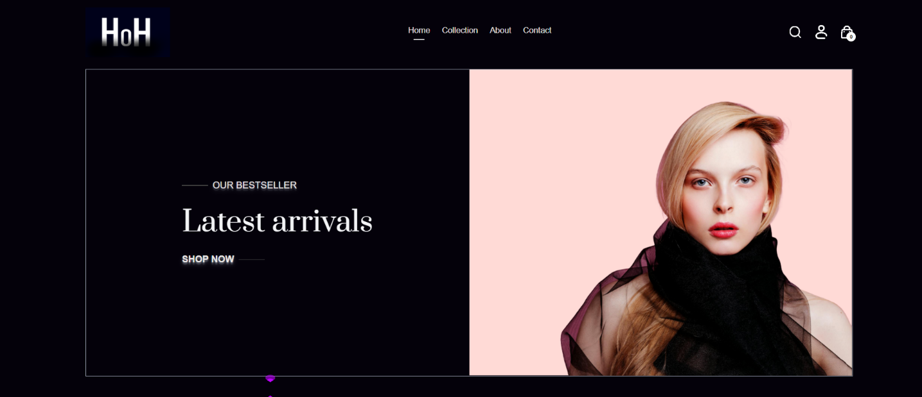
Fig. 1. Home Page

2.Collection page

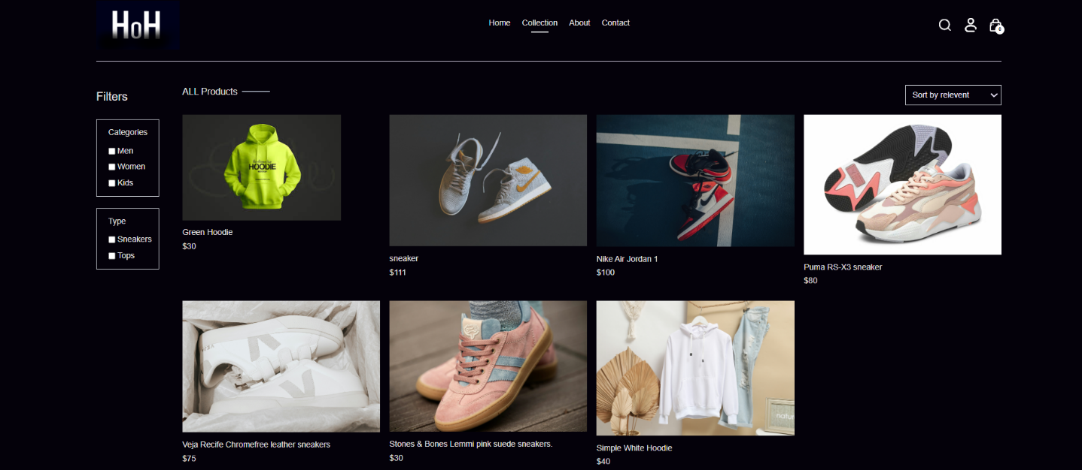
Fig. 2. Collection Page

3.Product page

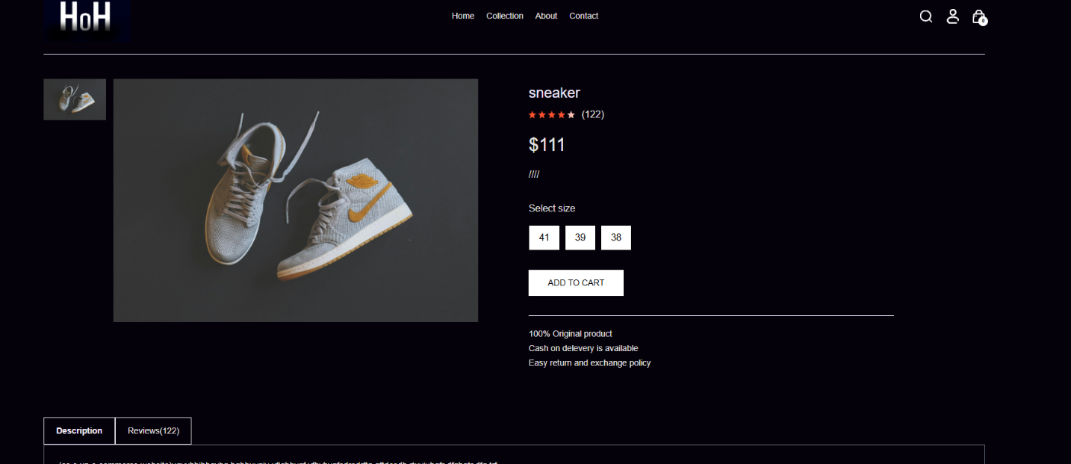
Fig. 3. Product page

4.Cart

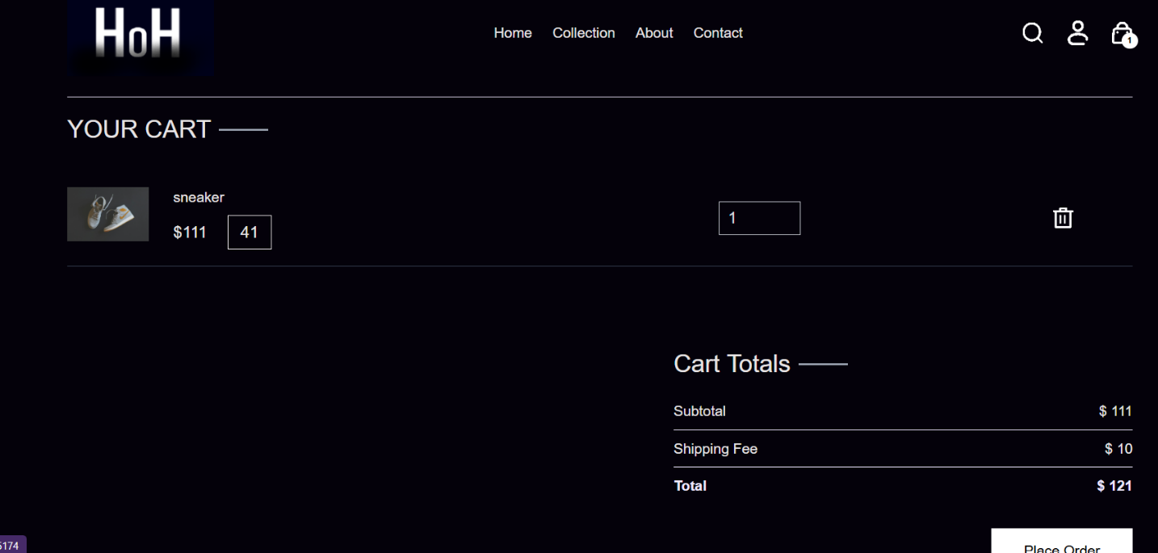
Fig. 4. Cart

5.Admin page

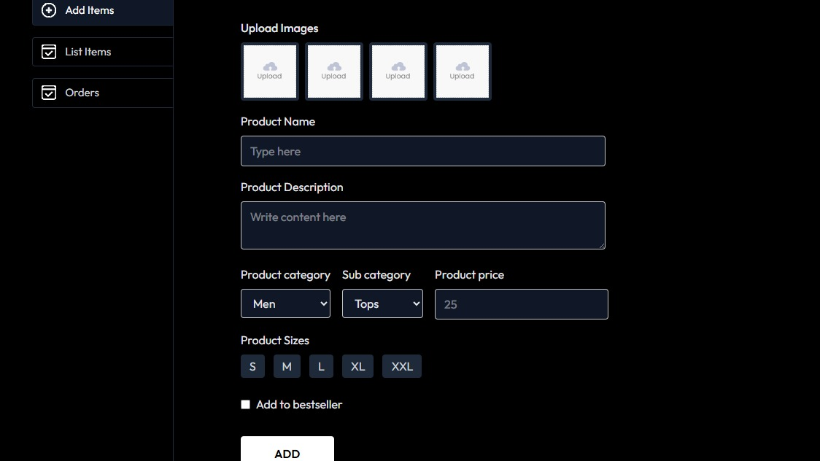
Fig. 5. Admin page

B. Funcții

1. productModel.js

import mongoose from "mongoose";

const productSchema = new mongoose.Schema({
name: { type: String, required: true },
description: { type: String, required: true },
price: { type: Number, required: true },
image: { type: Array, required: true },
category: { type: String, required: true },
subcategory: { type: String, required: true },
sizes: { type: Array, required: true },
bestseller: { type: Boolean },
date: { type: Number, required: true }

})

const productModel=mongoose.model.product || mongoose.model("product",productSchema);

export default productModel;

- userModel.js

import mongoose from "mongoose";

const userSchema = new mongoose.Schema({
name: { type: String, required: true },
email: { type: String, required: true, unique: true },
password: { type: String, required: true },
cartData: { type: Object, default: {} }
}, { minimize: false })

const userModel=mongoose.model.user || mongoose.model('user',userSchema)

export default userModel;

- addToCart()-ShopContext.jsx

//add product to cart
const addToCart = async (req, res) => {
try {
const { userId, itemId, size } = req.body
const userData = await userModel.findById(userId)
let cartData = await userData.cartData;

if (cartData[itemId]) {
if (cartData[itemId][size]) {
cartData[itemId][size] += 1;
} else {
cartData[itemId][size] = 1;
}
}
else {
cartData[itemId] = {}
cartData[itemId][size] = 1;

}
await userModel.findByIdAndUpdate(userId, { cartData })
res.json({ success: true, message: "Added to cart!" })
} catch (error) {
console.log(error);
res.json({ success: false, message: error.message })
}
}

- addProduct()-productController.js

//functie pt adaugare prod
const addProduct =async (req, res) => {
try {
const { name, description, price, category, subcategory, sizes, bestseller } = req.body;

// Get uploaded images safely
const image1 =req.files.image1 && req.files.image1[0];
const image2 =req.files.image2 && req.files.image2[0];
const image3 =req.files.image3 && req.files.image3[0];
const image4 =req.files.image4 && req.files.image4[0];

const images = [ image1, image2, image3, image4 ].filter((item) => item !== undefined);
let imagesUrl=await Promise.all(
images.map(async (item) => {
let result=await cloudinary.uploader.upload(item.path, {resource_type:'image'})
return result.secure_url;

}))

const productData={
name,
description,
category,
price: Number(price),
subcategory,
bestseller: bestseller=== 'true' ? true : false,
sizes: JSON.parse(sizes),
image:imagesUrl,
date:Date.now()
}
console.log(productData);
const product=new productModel(productData);
await product.save();

// Send only one response
res.json({ message: "Product added successfully" });
} catch (error) {
// Only one response in case of error
res.status(500).json({ message: error.message, success: false });
}
}

